# 储能配套建设运营利基



## 零、行业基础知识

储能内部术语功能块：

<https://xueqiu.com/2583067195/204413966?page=1>

一个储能基本单元由储能电池，储能变流器PCS，电池管理系统BMS，能量管理系统EMS四部分组成。

**储能变流器PCS**，可控制储能电池的充电和放电过程，进行交直流的变换，在无电网情况下可以直接为交流负荷供电。PCS 控制器通过通讯接收后台控制指令，根据功率指令的符号及大小控制变流器对电池进行充电或放电，实现对电网有功功率及无功功率的调节。

**储能电池和储能变流器占总成本比重约为 60%和 15%**。

## 相关宏观经济

## 二、市场结构分析

## 三、行业内竞争对手分析

相关公司：

|  |  |  |
| --- | --- | --- |
| 类别 | 子模块 | 公司 |
| 储能基础单元 | 储能单元：锂电，钒电池 | 其他利基覆盖 |
|  | 逆变器 | 其他利基覆盖 |
|  | PCS(电力设备) | 盛弘股份，星云股份，科陆电子，智光电气，索英电气，许继电气，南瑞继保，宝光股份，华自科技 |
|  | 温控 | 同飞股份，英维克，高澜股份，奥特佳，朗进科技，申菱环境 |
|  | 消防 | 青鸟消防，国达安 |
| 储能基建及运营 | EPC 央企 | 南网科技，海博思创，国网时代，文山电力 |
|  | 民企 | 永福股份，阳光电源，南都电源，同力日升，科华数据，永福股份，科士达，万里扬，宝光股份，智光股份 |
|  | 新能源制造系 | 阿特斯，天合光能，远景能源 |
|  |  |  |

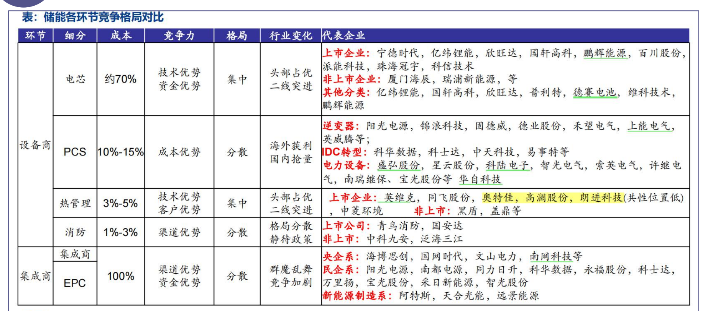

## 四、发展趋势及阶段